Eddie Meduza

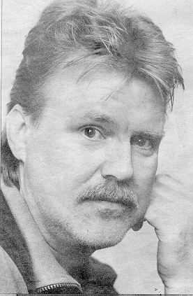

A legend never dies

Jonna Andreeff, 9B.

Varför valde jag Eddie Meduza? Vad ska man säga? Jag är uppväxt med raggarbilar och Eddie – musik. Visserligen måste man inte gilla den musiken för det, och enligt dig är jag nog en av de få tjejer som älskar hans musik som jag gör. Han är en blandning utav all sorts musik, och i mina ögon är han en Gud.

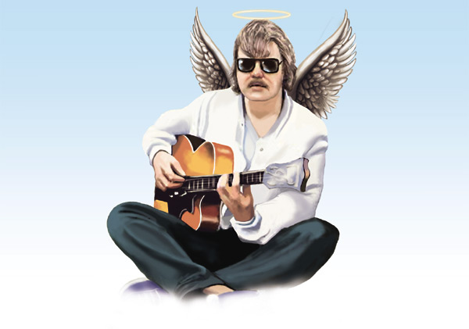

Errol Leonard Nordstedt, också ganska känd som Eddie Meduza gav sitt första skrik den 17 juni 1948. Han föddes ute på Varberg som ligger på västkusten. Eddie flyttade efter några år ner mot Småland. Han flyttade runt mycket med sin familj som liten. Hans familj bestod utav mor, fyra syskon och X antal styvpappor. En av dessa fäder gillade att ge ungarna stryk, så Eddie hade väl inte en sån lätt uppväxt kan jag tänka mig. Plus att han blev mobbad i skolan. (För att han var en ”Glasögonorm”, som en av hans låtar heter)

Eddie växte upp och blev mer och mer intresserad av musik. Som 15-åring köpte han sin första gitarr, och därefter kan man väl säga att det flöt på i hans karriär. Under sina första år som ”musikarbetande” så arbetade han med sin brorsa i Anders Nordstedts orkester. Jag har själv inte hört några låtar från den tiden då han var med dem. Jag antar att det var bra musik, men han började inte sin raggarkarriär, utan som du säkert förstår startade han sin karriär med dansbandsmusik. Senare jobbade han även med Zambandet.

1975 kom hans första skiva ut. ☺ ”Errol”, hette den. En av hans låtar på den skivan hette ”13 år”. Tyvärr har jag inte hört den låten, så jag kan inte ge något exempel på hur den går. Men eftersom Eddie är kungen, så antar jag att den är bra. En av hans första kassetter kom också ut då. ”Greatest Hits”, med några av de bästa låtarna han gjorde då.

Errol började tveka lite grann på sitt artistnamn. Han började med att kalla sig Eddie Nowels, för att han ville behålla sina initialer. Men började fundera lite grann på det också. Han ville väl heta något annorlunda… Så han kallade sig nu för Eddie Meduza. Ja, men var ifrån fick han Eddie Meduza?? Jo du förstår, en helt vanlig dag satt han och tittade på ett naturprogram om maneter. Maneter och bottenfasta maneter… Jaja, en dag i deras livscykel har de en tid då de simmar fritt i vattnet, vilket kallas medusa. Varav hans namn. Eddie Meduza, som nu blev vår egen raggarkung.

1978 släppte han ut sin första kloka singel på försäljning som heter ”Punkdjävlar”. Solo gitarristen var John Norum (från Europe) Och året efter kom ”Eddie Meduza och The roaring Cadillacs”. Denna skiva sågades kanske rejält av en massa kritiker. Speciellt en som heter Mats Olsson. Därav kommer en av hans coolaste låtar, som jag inte tänker nämna namnet på, eftersom det är ganska vulgärt. Jag menar att det var en hämnd på denna kritiker från Expressen. ;)

Ja, jag antar att du vet om kriget mellan Raggare och Punkare. Punkarnas kampsång mot raggarna hette ”Raggare is a bunch of motherfuckers”, som gjordes av Rude kids. Då kan du ju gissa vart ifrån Eddies låt ”Punkdjävlar” kommer… Eddie Meduza vann solklart här i Sverige, men Rude Kids fick skivkontrakt i England.
Eddie Meduza fortsatte med sina skivor, ibland med framgång, och ibland inte. Han hade ju gjort många låtar på svenska, samt på engelska. Och nu bestämde han sig för att göra varannan skiva på svenska och engelska. Detta var för att han ville bli känd som en riktig rockstjärna som hade klok framgång med sina engelska texter. ☺
En av Eddie Meduzas vänner var Bert Karlsson. Men som många andra stjärnor blev han osams med honom. Jaja, 1984 var de sams igen och han fick komma tillbaka till CBS. Bert fick ett slags hyllningsspår som hette ”Herr Karlsson är ett Svin”, som var med på plattan ”West a fool away”. Den plattan blev ingen större framgång och fick dras tillbaka för att byta ut en låt. (Fråga mig inte varför)
Som jag sa så släppte han ut skivor på engelska också. Och hans ena skiva ”Aint got no Cadillac” blev ett fiasko, vilket resulterade i att hans kassett ”Raggare” bara släpptes ut med ett exemplar. På fem år släpptes det inte ut några plattor med Eddie Meduza. Vad gjorde han under den tiden? Söp (Ja, han var ingen nykterist, trots sitt hjärtfel), spenderade tid med familjen med mera. I slutet av 80 talet satte han igång igen, nyskild och gjorde en skillsmässoskiva… (totalt fiasko)
Det blev tyst ett tag igen, men du ser, folket saknade honom, så han gjorde en slags turné med Svullo som de kallade ”Griståget”.
Han hittade en ny dam och gjorde en comeback. Denna gången gick det riktigt bra… Han släppte plattor som ”Silver Wheels” (kom ut 1997) med flera.
Samma år jobbade han lite grann med Ultima Thule, haha Eddie Meduza var en man med många kontakter! ;)
Jag antar att du hört talas om ”Alla tiders fyllekalas” – skivorna… Eddie Meduza gjorde verkligen inte bara seriös musik. Det är någonting jag kan försäkra dig om. Men jag tycker att om man vill festa så ska man göra det till Eddie.

Han spelade ju inte bara in plattor, han spelade ju live också… Till exempel i Falkenberg, men under det året hade han dykt in i alkoholens värld, vilket slutade i att hans spelning blev en ”Lundell- spelning”. (inställd på grund av fylla) Men så var ju inte alla hans spelningar precis…

Jaja, 16:e januari avled vår egen Raggarkung i sitt hem, sammanställandes på live – taperna. Dödsorsaken var hjärtfel, samt spriten som inte gjorde det bättre, antar jag.

R.I.P

Ja… Nu har jag skrivit fakta från den dagen han föddes till den dagen han tyvärr var tvungen att avlida. Jag kan inte förklara det på ett bra sätt, men jag älskar verkligen denne mans musik. En av få tjejer som gillar hans musik, men är man uppväxt med musiken, så är man. Men jag tycker det är konstigt att det är så få tjejer, eller inte bara tjejer, killar också i min ålder som lyssnar på honom. Färre och färre personer lyssnar på honom. Jag får jämt höra hur dum jag är som lyssnar på honom. Varför egentligen? Får inte alla ha sin egen smak när det gäller musik? Jag får också höra att det ända han skriver är om bilar och snusk. Såhär låter kommentarerna om Eddie Meduza: ”Herregud, hur kan du lyssna på den musiken? ”Han är ju helt värdelös” eller ”Han skriver ingen seriös musik”. Vilka låtar har de hört från honom egentligen?? ”Volvo” och ”Runka Kuk” eller? (Ursäkta språket, men det är inte mitt fel att låtarna heter så)
Jag tycker att de kan tänka en gång till! För dessa kommentarer gör mig helt enkelt förbannad. Om de bara kunde få lyssna på hans musik, till exempel hans låtar från ”Silver wheels”, jag tycker att det finns drag i dem. De är bra och stämmer in med mig. Jag lyssnar faktiskt inte på hans snuskmusik. Utan jag lyssnar på hans roliga och hans engelska låtar, typ som ”Mera brännvin” och ”Min raggarbil”. Varför kan de inte förstå ironin i hans låtar?! En av mina favoritlåtar heter ”Blues for money”. Men, sådana kommentarer är nedvärderande och gör mig lika arg som vem som helst som gillar en viss artist. Jag tycker att det borde lyssna en gång till. Men som sagt, smaken är väl som baken, och gillar man inte honom så gör man inte det.
Eddie Meduza var ju vår Raggarkung. Det är det hans låtar går ut på, bilar, brudar, sprit, fest… (han har till och med skrivit lugna låtar, skillsmässoalbumet) Han är så himla rolig i sina texter, samt i sina engelska texter, som är några de bästa låtarna jag hört. ☺ Jag måste hålla med om, haha, att han är ganska tankspridd i sina låtar… Speciell musik, men den är kul, och den går verkligen att festa och koppla av till! Vad mer kan jag säga? Nej, inte så mycket egentligen. Lyssna igenom hans låtar, och klokt! Få fler att lyssna på musiken och raggarkungen kommer att finnas för evigt. Som jag sa. A legend Never Dies.

Slutord

Jag tyckte det här arbetet var riktigt kul att skriva! Jag har lärt mig mycket om Eddie Meduza, saker som jag aldrig tänkt på och hört talas om. Det fanns mycket intressant fakta om en mycket bra artist. Vilket jag försökte få ner så bra som möjligt på detta arbete.

